**Створення форм для уведення, перегляду та корегування даних**

* 1. **Призначення форм та їх види**

***Методична частина:*** *Форми є таким типом об’єктів бази даних, який використовується для відображення даних. Форму можна використовувати як вікно для введення даних і виконання певних дій над даними, форму можна використовувати як кнопкову для відкриття інших форм або звітів. У формі можуть відображатися поля з декількох таблиць, можливо додавати малюнки та інші об’єкти.*

*Більшість форм використовують поля з однієї або декілька таблиць або запитів з бази даних.*

1. Форма може існувати у наступних режимах:
   * **Конструктора**
   * **Макета**
   * **Форми**

Режим **Конструктора** дозволяє проектувати форму.

Режим **Форми** відображує дані.

В режимі **Макета** можна внести зміни в структуру форми при одночасному відображенні даних. Наприклад, при необхідності можна налагодить розмір полів у відповідності з даними.

1. Форма створюється через вкладку **Создать/Create** тагрупу **Формы/Forms:**

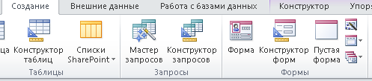

Рис.8.1. Вкладка для створення форм

1. Форму можна створити наступними засобами:
   1. За допомогою конструктора форм (**Design View** ) – кнопка 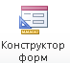;
   2. За допомогою майстра по створенню форм ( **Form Wizard** )- кнопка  ;
   3. Використовуючи різні типи автоформ ( **AutoForm** ). ;
   4. Автоматично створити просту форму ;
   5. Створити пусту форму в режимі макету ;
   6. Створити форму навігації 

**Конструктор форм** створює макет форми і надає користувачеві набір інструментів, за допомогою якого можна створити форму.

**Майстер** по створенню форм “керує" процесом проектування форм. Внаслідок діалогу користувача і майстра по створенню форм з'являється готова форма.

**Автоформа** на основі вибраної таблиці автоматично створює форму одного з наступних типів:

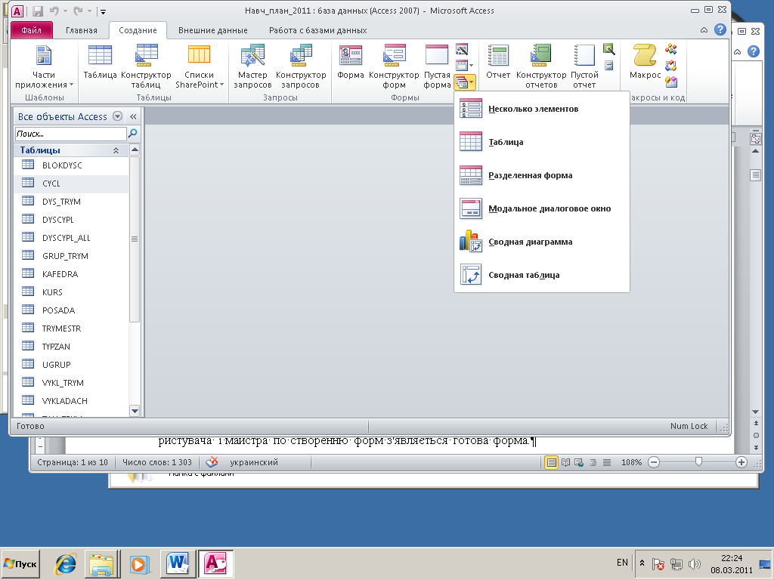

Рис.8.2.Перелік інших форм (автоформ)

В цьому переліку визначені наступні форми

1. **Tabular**  - стрічкова форма – декілька елементів;
2. **Datasheet** - таблична форма.
3. **Split** - розділена форма. Розділена форма дозволяє одночасно відображати дані у двох виглядах — у вигляді форми і в режимі таблиці. Ці дві частини форми пов'язані з тим самим джерелом даних і завжди синхронізовані один з одним. При виділенні поля в одній частині форми виділяється те ж поле в іншій частині. Дані можна додавати, змінювати або видаляти в кожній частині форми ( за умови, що джерело записів допускає оноввлення, а параметри форми не забороняють такі дії).
4. **PivotTable -** форма зі зведеною таблицею PivotTable на основі таблиць або запитів Access
5. **PivotChart**  - форма зі зведеною діаграмою на основі вибраних полів таблиці.
6. **Модальне діалогове вікно –** вікно з елементами управління і кнопками модального вікна.

У **простій формі** відображаються відомості про один запис.

 У деяких випадках Access додає підтаблицю для відображення зв'язаних відомостей.

Якщо Access виявляє таблицю, зв'язану відношенням « один до багатьох» з таблицею або запитом, який використовувався для створення форми, у форму, засновану на зв'язаній таблиці або запиті, додається підтаблиця даних.. Якщо підтаблиця у формі не потрібна, її можна вилучити, перейшовши в режим макета, виділивши підтаблицю й нажавши клавішу DELETE.

Якщо існує кілька таблиць, зв'язаних відношенням « один до багатьох» з таблицею, яка використовувалася для створення форми, то Access не додає таблиці даних у форму.

**Форма навігації** являє собою просту форму, що містить елемент навігації. В Access 2010 доступний новий елемент - елемент навігації, який спрощує перехід між різними формами й звітами в базі даних. Форми навігації добре доповнюють будь-яку базу даних, але особливо важливо створити їх, якщо база даних буде опублікована в Інтернеті, оскільки область навігації Access не відображається в браузері.

Якщо Майстер або інструменти створення форм не підходять, для створення форми можна скористатися інструментом "**Пуста форма**". Так можна дуже швидко побудувати форму, особливо якщо на ній буде лише кілька полів.

1. Користувачі можуть динамічно змінювати макет форми для зміни способу уявлення даних. При кожній зміні макету зведена форма зразу виконує перерахунки у відповідності з новим розташуванням даних.

В таблиці 8.1 приведені головні особливості створення форм.

*Таблиця 8.1* Види форм та їх особливості

|  |  |
| --- | --- |
| *Вигляд форми* | *Особливості* |
| **Single (Columnar)**  ( Проста форма -у один стовпець ) | Для кожного запису відводиться окрема сторінка форми.  Підходить для запису з великим числом полів |
| **Tabular**  ( Стрічкова форма ) | Форма виглядає як стрічка з де-кільками формами.  Дозволяє наочно представити декілька записів. |
| **Datasheet**  ( Таблична форма ) | Має вигляд таблиці і виступає в якості підпорядкованої форми у вкладених формах**.** |
| **MainForm/Subform**  (Вкладена форма ) | Складається з головної і підпорядкованої форм, пов'язаних відношенням *One-To-Many*. |
| **PivotChart**  ( Зведена діаграма ) | Діаграма створюється на основі числових значень одного або декількох полів таблиці. |
| **PivotTable**  (Зведена таблиця) | В цьому режимі є можливість переглядати вхідні або зведені дані, що впорядковані в областях фільтру, рядків, стовпців та даних. |
| **Split**  (розділена форма) | Форма дозволяє одночасно відображати дані у двох виглядах — у вигляді форми і в режимі таблиці. |

* 1. **Структура форми у режимі конструктора. Елементи управління**

Структура вікна проектування форми складається з наступних елементів (рис.8.3):

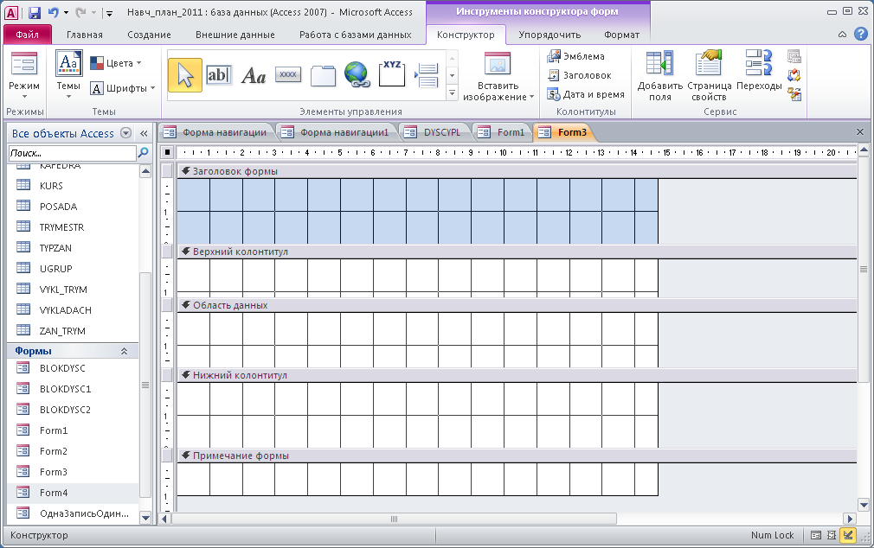

Рис. 8.3 Вікно конструктора форми

В формі є можливість додавати або видаляти області заголовку та примітки, верхнього та нижнього колонтитула сторінки форми, змінювати розміри заголовку, примітки форми, колонтитулів та області даних. Розміри областей міняються, якщо потягнути мишею за край форми.

Для встановлення цих областей треба в вікні форми в режимі конструктора через праву кнопку миші (ПКМ) відкрити контексне меню і встановити або зняти відповідні області.

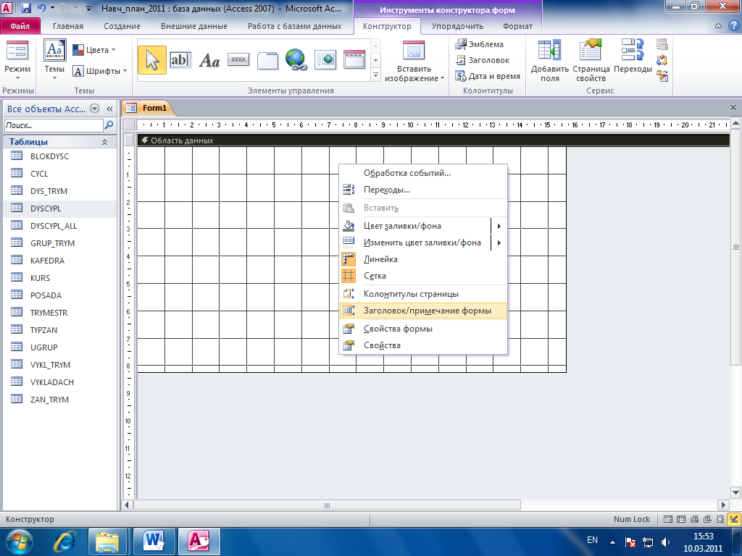

Рис.8.4.Встановлення областей форми

Команди налаштування форм в режимі Конструктора знаходяться на 3-х вкладках контекстної вкладки **Инструменты конструктора форм**

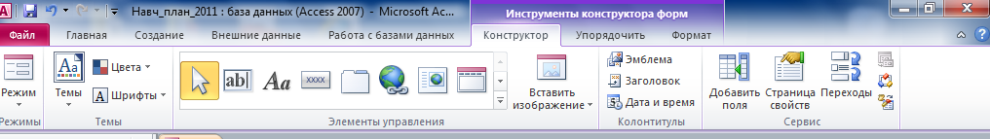

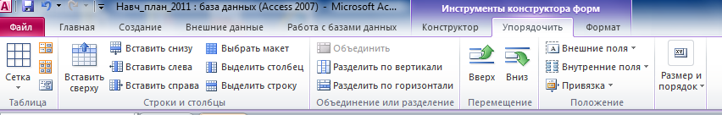

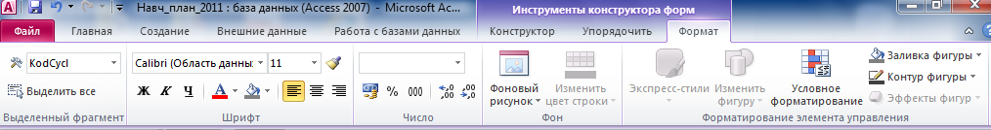

Рис.8.5. Контексні вкладки для форми

Зв’язок між формою та джерелом даних створюється за допомогою графічних об’єктів, які називаються елементами управління. Для додавання елементів управління в форму використовується група команд «Елементи управління» контекстної вкладки Конструктор*.*

Елементи управління можна вибрати зі списку елементів

1 2 3 4 5 6 7 8

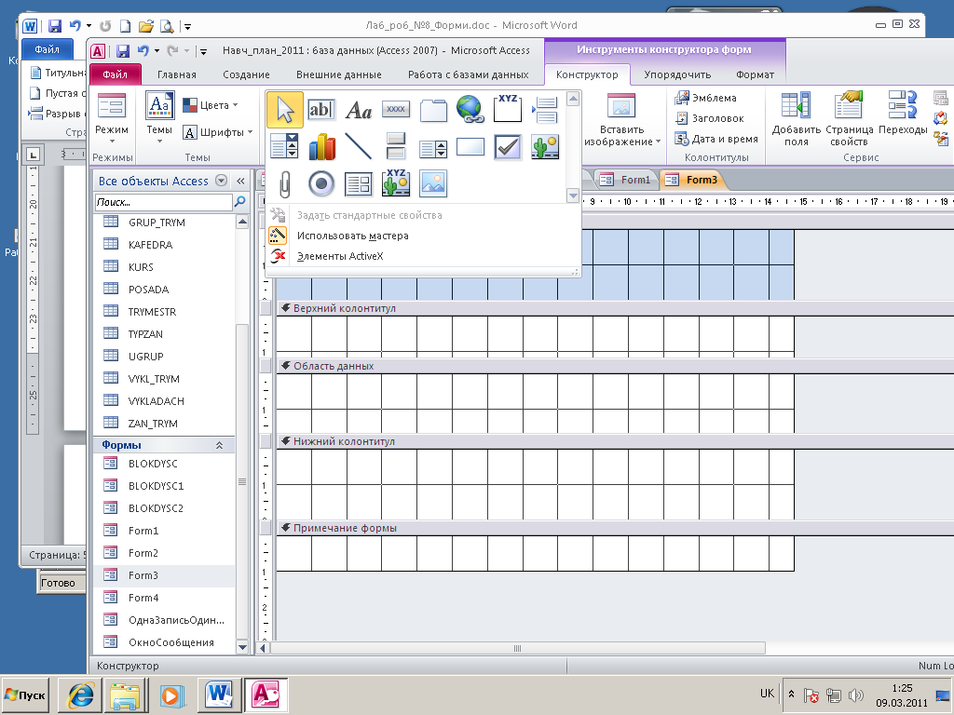

9 10 11 12 13 14 15 16

17 18 19 20 21

Рис. 8.6 Панель інструментів для створення форм

Кожна кнопка являє собою стилізоване зображення елемента управління, який можна вбудувати в форму. Функції кнопок елементів управління приведені в таблиці 8.2*.*

*Таблиця 8.2* Функції кнопок

| ***№ піктограми*** | ***Назва*** | ***Функція*** |
| --- | --- | --- |
| 1 | Select Object | Виділення об'єктів (дозволяє маркірувати і переміщувати поля, а також змінювати їх розміри, встановлені за замовчанням) |
| 2 | Text Box | Відображення деякого поля запису, що міститься у базі даних, або поля, що обчислюється |
| 3 | Label | Вставка в форму назви нового поля |
| 4 | Command Button | Створення командної кнопки |
| 5 | Tab Control | Створення форми або діалогового вікна з декількома вкладками |
| 6 | Гіперпосилання | Вставка гіперпосилання |
| 7 | Option Group | Створення і розміщення групи, в яку можна ввести контрольні перемикачі і селекторні кнопки |
| 8 | Page Break | Встановлення примусового кінця сторінки форми |
| 9 | Combo Box | Створення комбінованого списку |
| 11 | Line | Проведення в формі лінії |
| 12 | Toggle Button | Створення вимикача, кнопки з фіксацією |
| 13 | List Box | Створення поля списку |
| 14 | Restangle | Створення в формі прямокутної рамки для групи полів |
| 15 | Check Box | Створення контрольного перемикача |
| 16 | Unbound Object Frame | Створення рамки об'єкта, для якого не можна встановити зв'язок |
| 17 | Attachment | Вкладення |
| 18 | Option Button | Створення селекторного перемикача |
| 19 | Subform/Subreport | Вбудування підпорядкованої форми в головну форму і встановлення відносин між формами |
| 20 | Bound Object Frame | Створення рамки об'єкта, для якого буде встановлений зв'язок з файлом-джерелом |
| 21 | Image | Вставка графічних файлів в форму |

Елементи керування можуть бути ***зв'язаними, вільними, і тими що обчислюються***.

**Зв'язані елементи керування**  — елемент керування, джерелом даних якого служить поле таблиці або запиту, називається зв'язаним елементом керування. Зв'язаний елемент керування служить для відображення значень полів бази даних. Значення можуть бути текстовими, числовими, логічними, датами, малюнками або діаграмами.

**Вільні елементи керування**  — елементи керування, що не мають джерела даних (наприклад, полів або вираження). Вільні елементи керування використовуються для виведення на екран малюнків, ліній або прямокутників. Прикладом вільного елемента є напис, який відображає заголовок форми.

**Елементи керування, що обчислюються** — елементи керування, джерелом даних яких є вираження, а не поле.

У вираженні можуть використовуватися дані поля в базовій таблиці або запиті, форми або звіту, або дані з іншого елемента керування форми або звіту.

* 1. **Властивості форми та елементів управління**

Властивості всієї форми або кожного окремого об’єкту показуються при натисненні кнопки властивостей (рис.8.7) – відкривається вікно властивостей.

*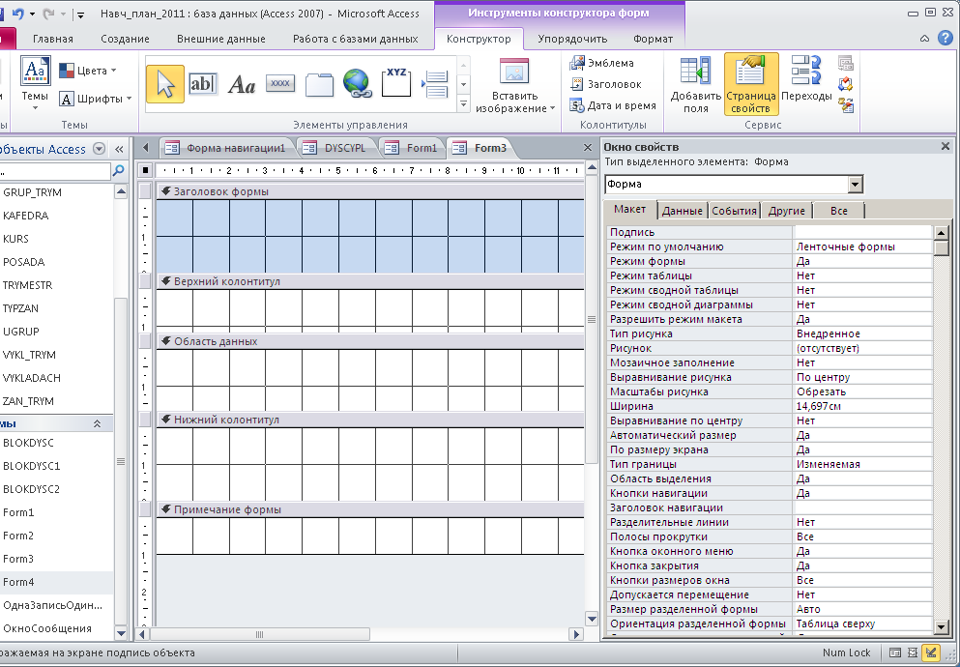****.***

Рис.8.7.Кнопка показу властивостей

Властивості вказуються у вікні властивостей по таких вкладках *–* ***Макет, Дані, Події, Інші*** та ***Все (Format, Data, Events, Other, All)***



Рис. 8.8 Вікно властивостей форми

Властивості кожного з об’єктів можна відкрити також якщо виділити цей об’єкт, натиснути праву кнопку миші і в контексному меню вибрати***Властивості/Properties***

Вкладка ***Макет/Format*** описує параметри форматування елемента управління;

Вкладка ***Данные***/***Data*** описує параметри даних;

Вкладка ***События/Events*** описує події, при настанні яких можна робити обробку цих даних;

Вкладка ***Другие/Other*** описує інші параметри;

Вкладка ***Все/All***  перераховує всі параметри вибраного елемента управління.

Форма також має властивості. Щоб відкрити властивості будь якого елемента або форми треба відкрити список з переліком елементів форми і вибрати відповідний елемент або форму.

* 1. **Лабораторна робота №8. Завдання**

1. Завантажити базу даних.
2. Відкрити вкладку Создать/Create групу Форми/Forms. Ознайомитися з можливостями створення форм.

***Створення автоформ***

1. В панелі навігації відмітити таблицю DISCYPL.
2. В групі Форми/Forms виконати команду Форма/Form. Зберегти форму як Форма1.
3. Вибрати «Інші форми» - і створити 3 перші типи форм. Зберегти форми як Форма2, Форма3, Форма4, .
4. Відкрити Форму1 в режимі Конструктора, а потім в режимі Макета.
5. Відкрити Форму3 в режимі Конструктора, відкрити властивості форми і поміняти вигляд форми на Просту форму (Simple), зберегти форму. Переглянути форму – вигляд форми повинен змінитися.

***Створення форми за допомогою Конструктора***

1. Створити пусту форму за допомогою Конструктора. В режимі Конструктора вставте області заголовка та колонтитулів.
2. Вставте перелік таблиць кнопкою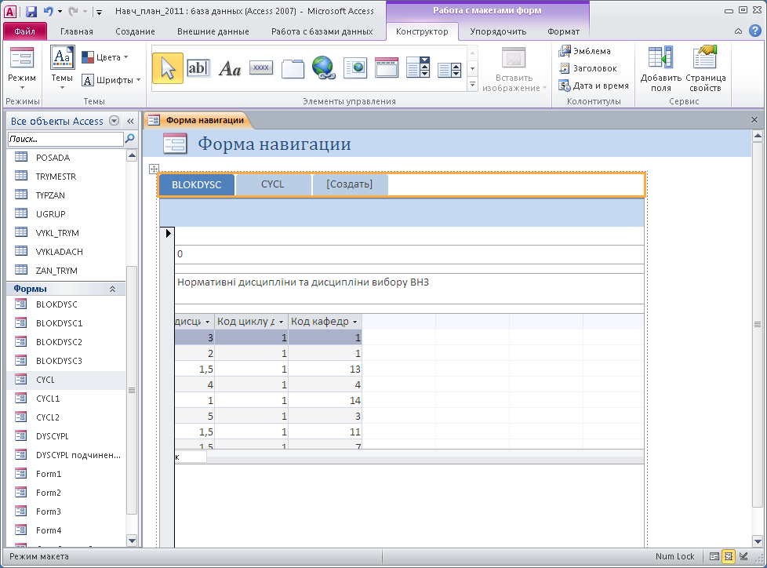.
3. Відкрийте поля таблиці **Cycl,** перетягніть поля у форму в область даних.

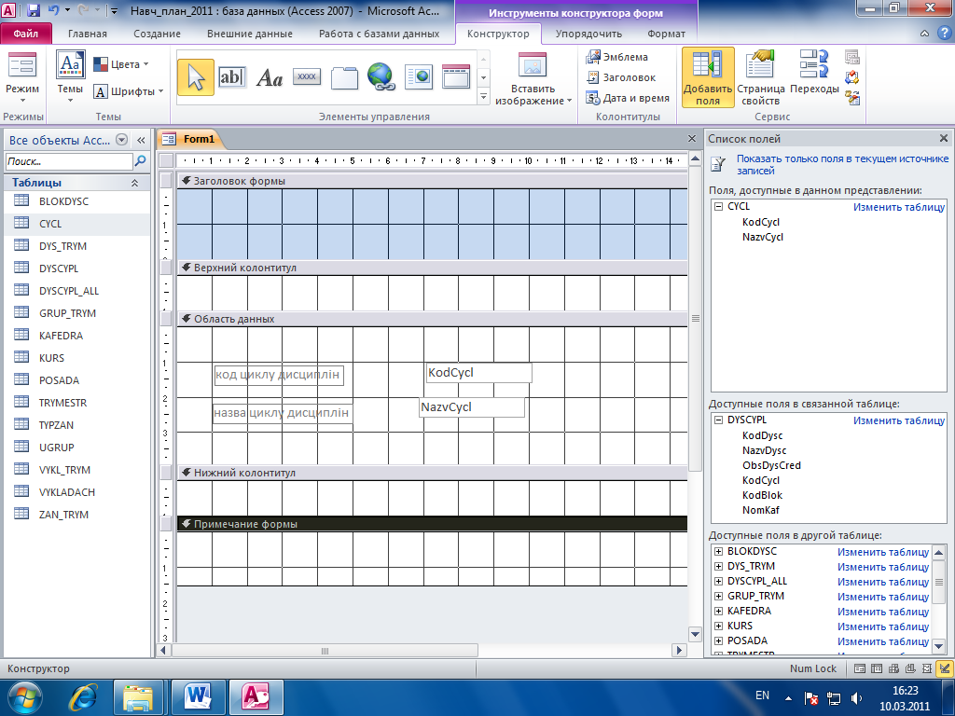

Рис.8.9.Створення форми в режимі Конструктора

1. Відкрийте властивості форми (скоригуйте назву форми –Caption) та будь якого з об’єктів форми.
2. Відкоригуйте заголовок форми – вставте малюнок:

відкрийте панель елементів управління, натисніть на піктограму малюнку, визначити мишею розмір малюнку, вставте будь-який малюнок. Відкоригуйте його властивості - розташування, розмір та інше.

1. Вставте інші елементи управління – назву форми, логотип форми, дату.
2. Налаштування елементів також можна зробити за допомогою контекстного меню.

Відмітити назву форми, відкрити контекстне меню, вибрати варіанти оформлення

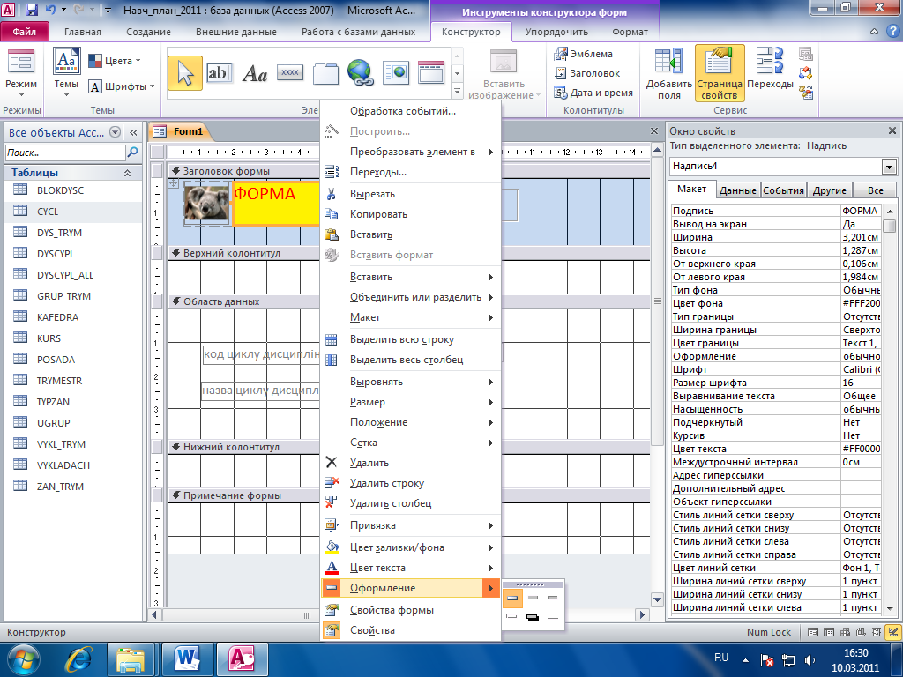

Рис.8.9.Форматування елемента управління «назва форми»

1. Вставте кнопку – «Закрити форму» вибираючи в групі **Елементы управления** елемент і використовуючи **Майстер створення кнопок**.

УВАГА! При створенні кнопки повинна бути натиснута кнопка Майстра 

На рис.8.10 – 8.12 показані кроки створення такої кнопки.

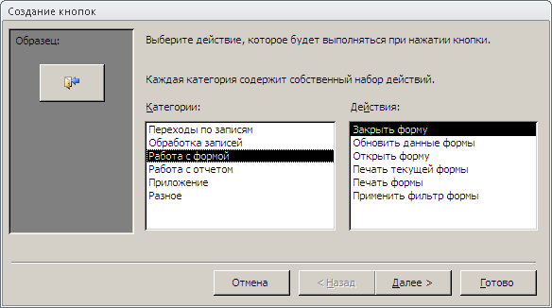

Рис.8.10.Крок 1 формування кнопки

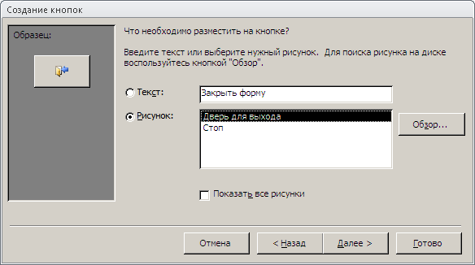

Рис.8.11.Крок 2 формування кнопки

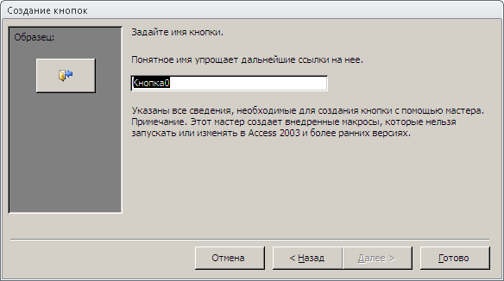

Рис.8.12.Крок 3 формування кнопки

1. Збережіть форму, відкрийте в режимі форми. Перевірте роботу кнопки.

***Створення вкладеної форми***

1. Вкладену форму можна зробити 2 шляхами:
2. В панелі навігації відмітити таблицю CYCL.
3. Відкрийте вкладку Создать/Create групу Форми/Forms, виконайте команду Форма
4. Створиться дворівнева форма

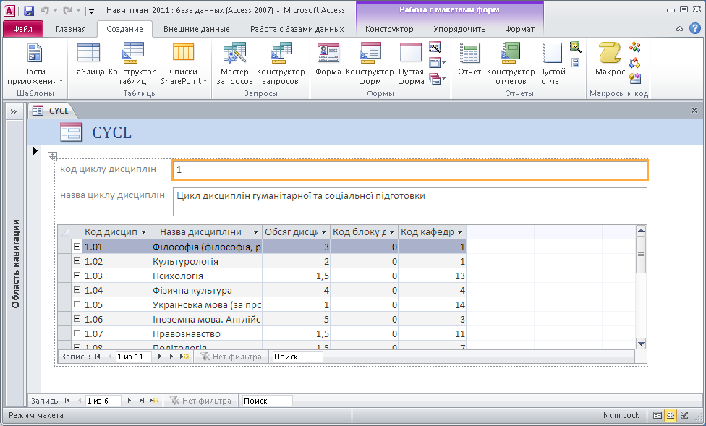

Рис.8.13.Дворівнева форма

***Дворівневі форми в режимі Майстра***

1. Створіть за допомогою кнопки “Form Wizard” вкладену дворівневу форму “Дисципліни”, в якій містяться поля з файлів **CYCL, DISCYPL**:
   1. Перший рівень

Код циклу дисциплін;

Назва циклу дисциплін;

* 1. Другий рівень

Код дисципліни;

Назва дисципліни.

Обсяг дисципліни в кредитах

**УВАГА! Не забувайте,** що вкладені форми можна створити лише з попередньо зв’язаними таблицями.

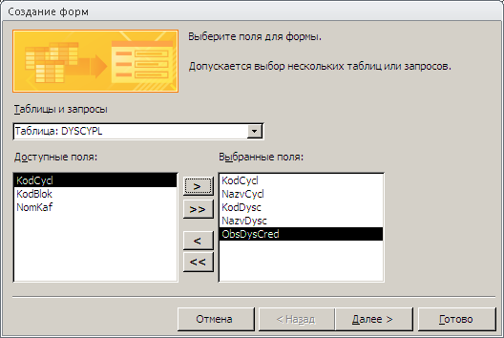

Рис. 8.14 1 крок створення форми за допомогою Майстра

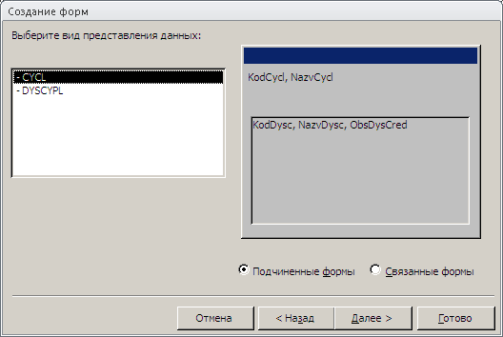

Рис. 8.15 2 крок створення форми за допомогою Майстра

1. На другому кроці обрати варіант вкладеної (Subform) форму і виконати наступні кроки.

Вигляд вкладеної форми наведений на рис.8.16.

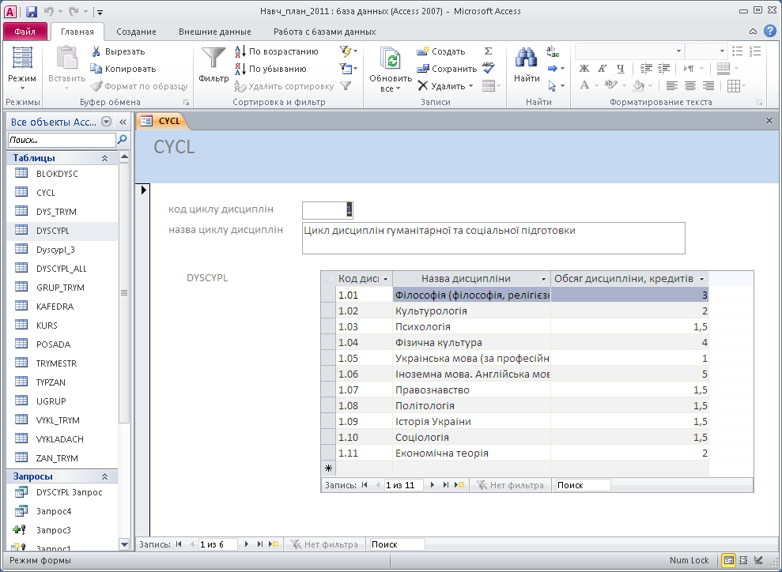

Рис. 8.16 Створення вкладеної форми

1. Вкладена форма може бути і не одна. Створити таку форму можна за допомогою кнопки Subform/Subreport в групі **Елементы управления*.*** Для цього створюємо додатково табличну форму для таблиці BLOKDYSC.
2. Відкриваємо вкладену форму, що була зроблена в п.22 . Готуємо місце для додаткової форми. В групі **Елементы управления** натискуємо кнопку ***Subform/Subreport***

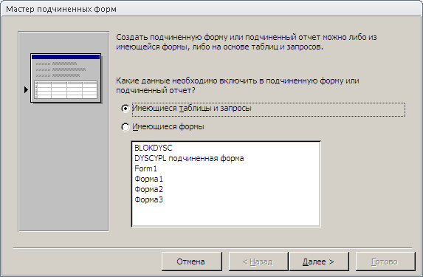

Рис.8.17. Підключення підпорядкованої форми

1. В переліку форм вибираємо форму BLOKDYSC і виконуємо наступні кроки. Форматуємо вкладену форму. Вигляд в режимі конструктора наведений на рис. 8.18.

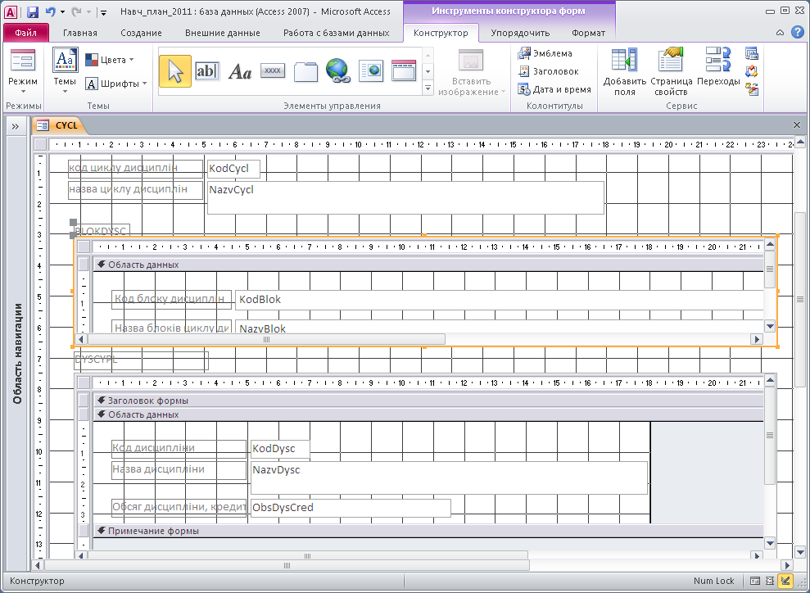

Рис. 8.18 Вигляд форми з 2 вкладеними формами

1. Загальний вигляд створенної форми наведений на рис.8.19.

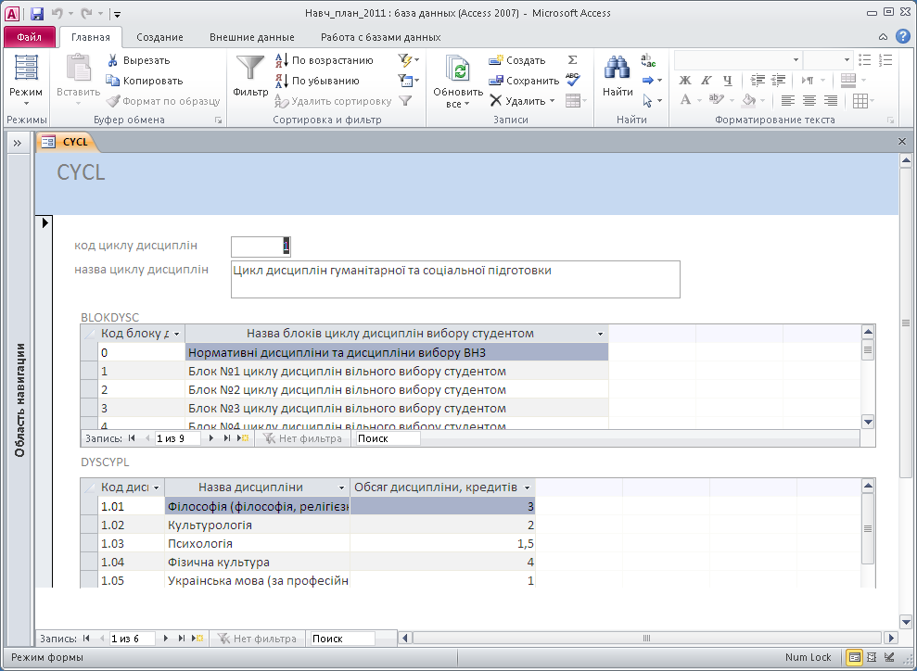

Рис. 8.19 Вкладена форма з 2 підформами

***Створення розрахункового поля***

1. В режимі Конструктор поставте курсор в підпорядковану форму створену з файлу **DISCYPL**.
2. Відкрийте групу **Елементы управления**. На вибраному місці вставте нове поле кнопкою  – дайте назву „Обсяг в годинах”, відкрийте властивості нового поля – вкажіть формат поля (основний або будь-який числовий) та за допомогою **Побудувача виразів** (**…** в властивості **Данные)** зробіть формулу в рядку **Данные/** **Data:**

=[ObsDysCred]*54

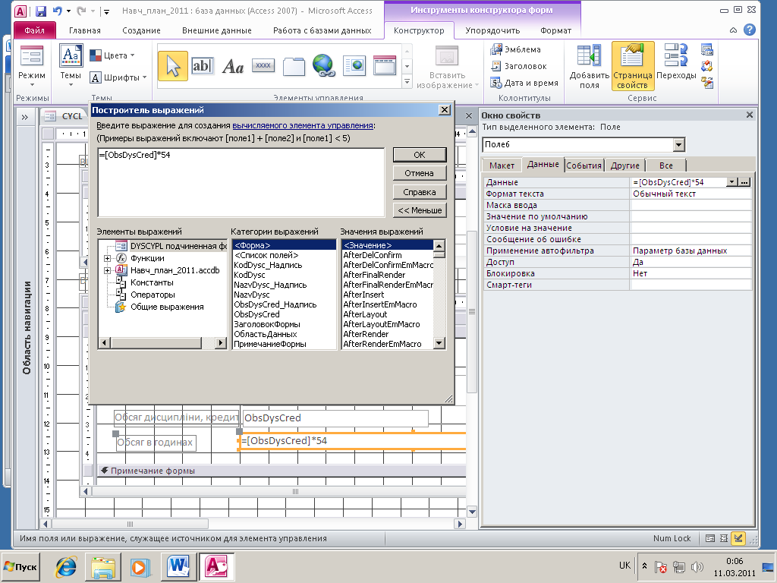

Рис.8.20.Створення розрахункового поля

1. Зробіть для цього поля умовне форматування використовуючи контекстне меню або вкладку **Формат** контекстної вкладки для форми.

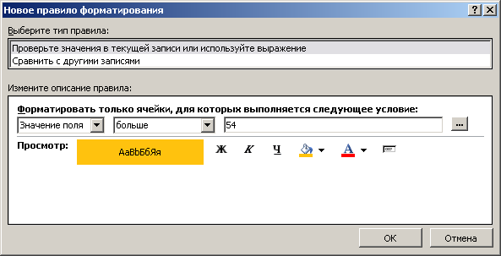

Рис.8.21.Створення правила умовного форматування

1. Вигляд створеного розрахункового поля наведено на рис.8.22. Відкоригуйте значення поля **Обсяг дисципліни, кредитів** для будь якої дисципліни. Перегляньте результат поля **Обсяг в годинах**

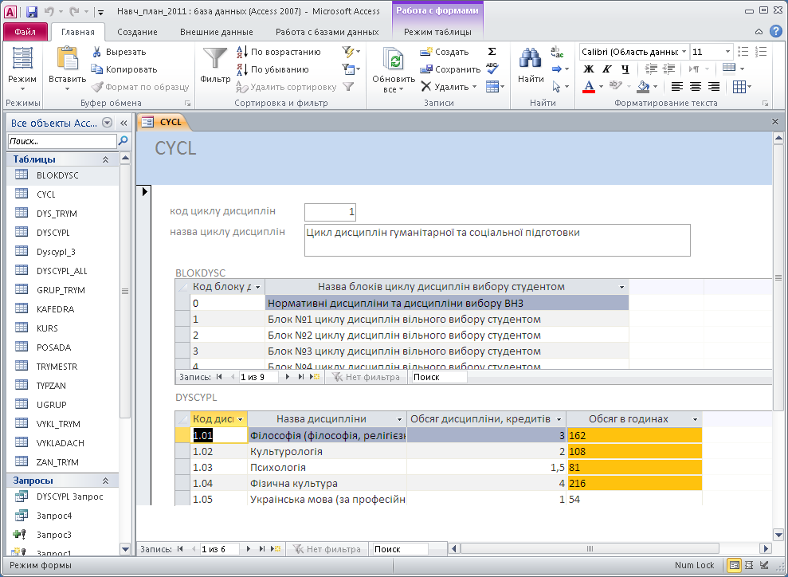

Рис.8.22. Форма з розрахунковим полем і умовним форматуванням.

***Форма з навігацією***

1. Командою «Інші форми» створити форму з навігацією. На вкладки перетягнути готові форми, отримана форма має наступний вигляд.



Рис. 8.23.Форма з елементом «Навігація»

#### Створення форм з PivotTable

1. На базі таблиці **DISCYPL** створити форму з PivotTable, вибираючи коди KodDysc та NazvDysc як рядки, KodCycl як сторінку, Код кафедри як колонки, а перетин колонок та рядків сума ObsDysCred.

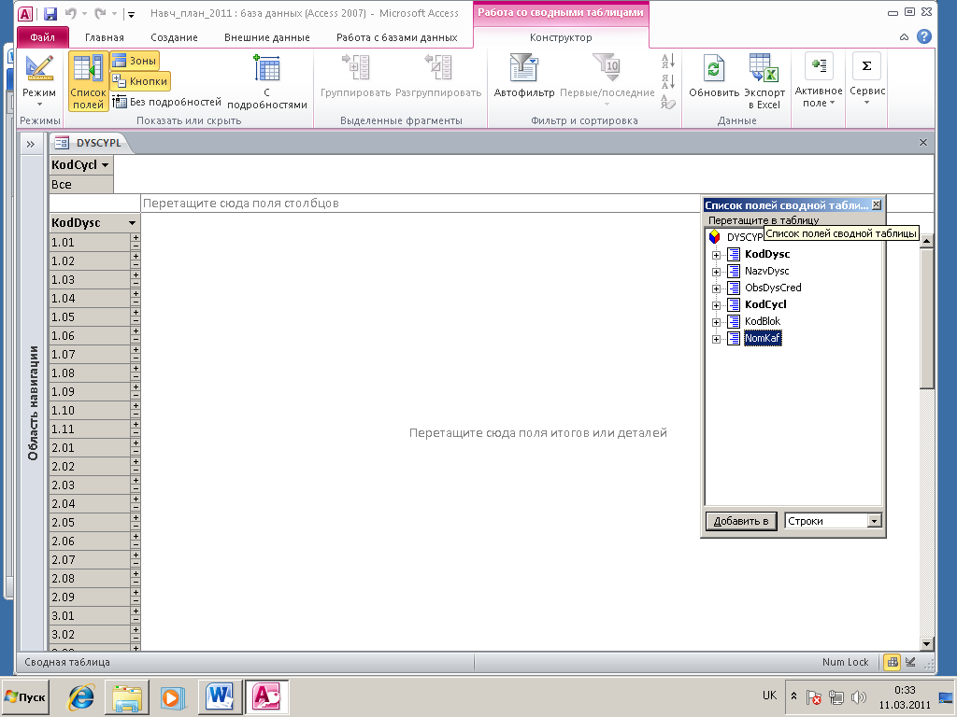

Рис.8.24.Констрюювання PivotTable

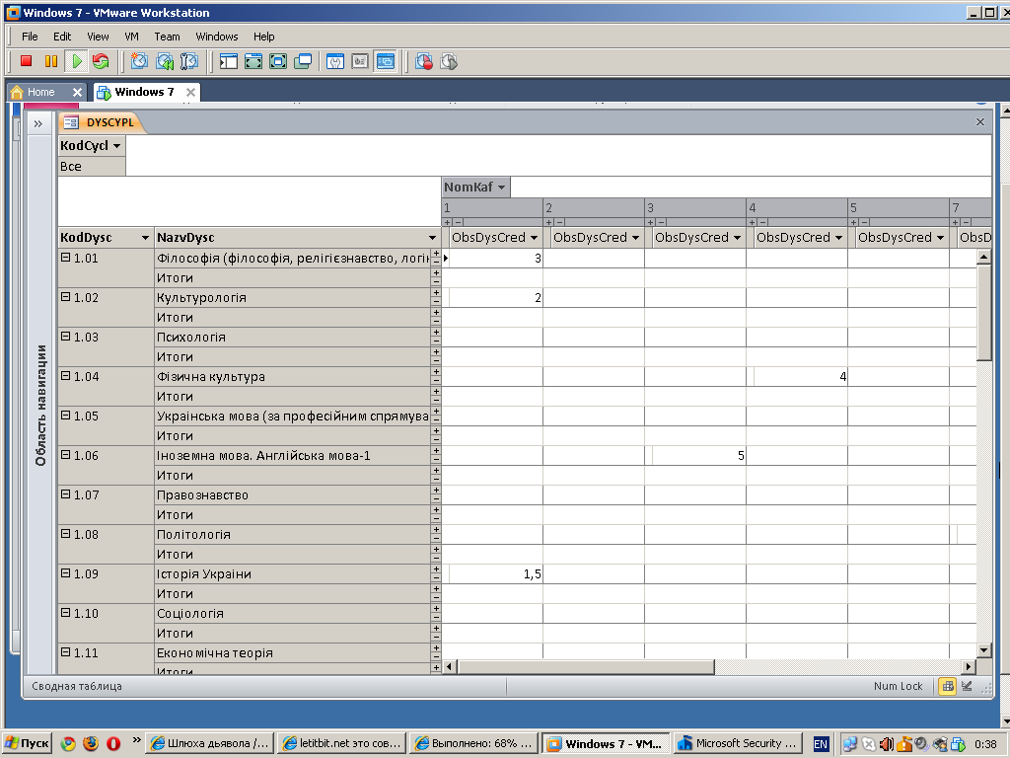

Рис.8.25. Вигляд форми PivotTable

**Створення форми з діаграмою PivotChart**

1. Створити запит: “Обсяг дисциплін по циклах”.
2. На базі запиту п.33 створити форму з діаграмою з назвою ChartCYCL.

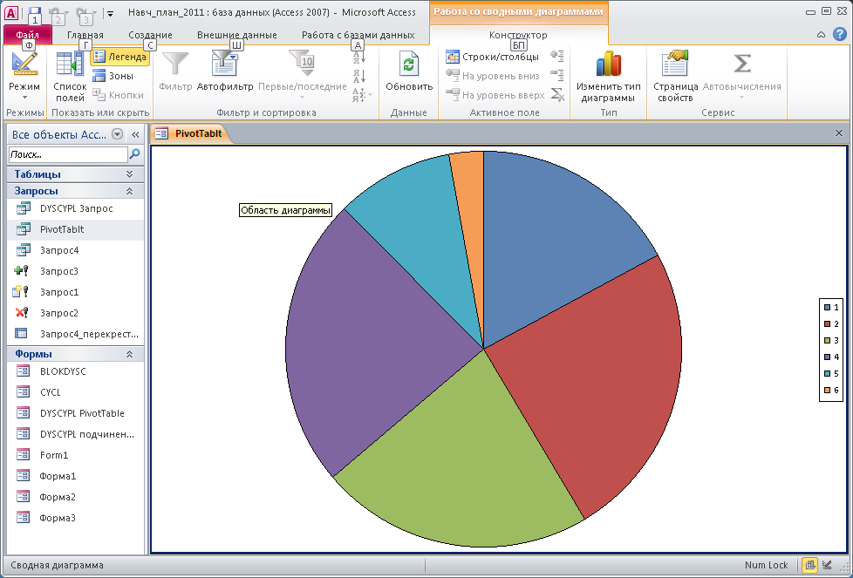

Рис.8.26. Вигляд форми PivotChart

**Створення кнопкової форми**

1. Створити форму в режимі Конструктор. Вставити кнопку для відкриття форми, виконання запиту як наведено в п.15.
2. Вкажіть властивості форми

**Заголовок** – Головне меню

**Область выделения** – нет

**Кнопки навигации** – нет

**Полосы прокрутки** - отсутствуют

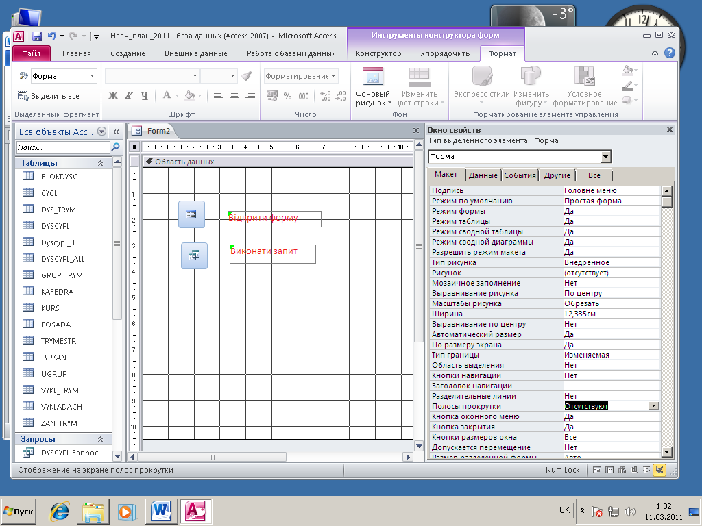

Рис.8.27. Створення кнопкової форми

1. Вигляд кнопкової форми наведений на рис.8.28.

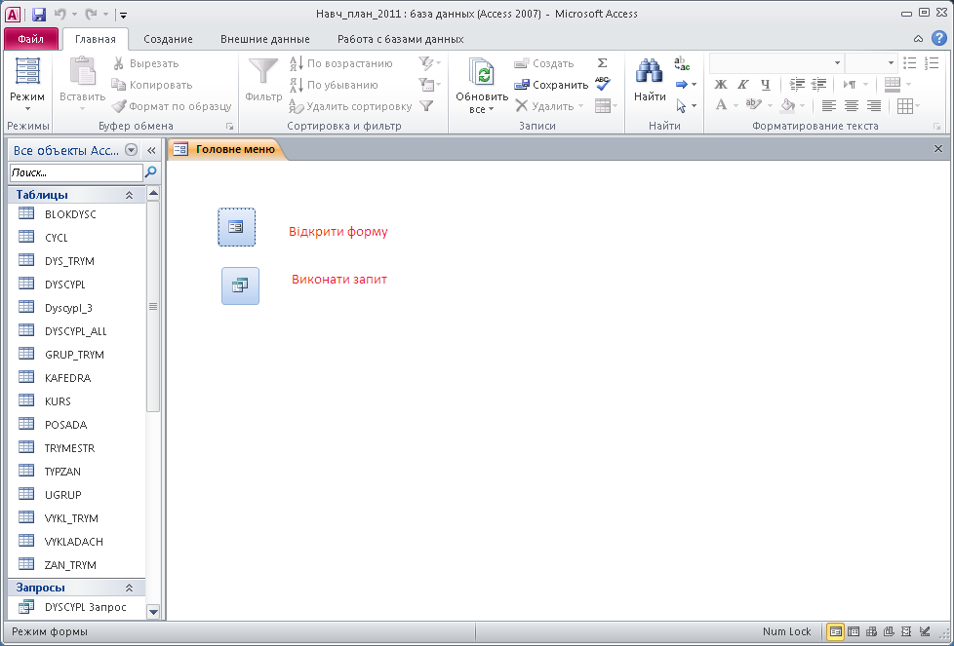

Рис.8.28. Кнопкова форма

1. Закрити базу
2. Кінець роботи.